„A haemochromatosis arthropathia klinikai lefolyásának és biomarkereinek vizsgálata” című kutatáshoz

Az Ön neve:………………………………………………………………………… Testmagassága: ….. Testsúlya: …..

1. Milyen típusú haemochromatosisa van? A megfelelő választ húzza alá

* I-es típusú haemochromatosis- HFE gén mutációja,
* **II-es típusú** haemochromatosis**, juvenilis hemokromatózis** HJV gén mutációja
* **III-as típusú** haemochromatosis ***-*** TFR2-**mutáció**
* **IV-es típusú** haemochromatosis **: ferroportinbetegség**

2. Hány éves korában állították fel a haemochromatosis klinikai diaganózisát? ………………..

3. Hány éves korában történt genetikai vizsgálat a haemochromatosis diagnózisának megerősítésére? ……………….

4. A betegség felfedezésekor mennyi volt a szérum ferritin szintje? (ug/L, kezelés előtt)? ……………….

5. A betegség felfedezésekor mennyi volt a transferrin szaturációja? (%, kezelés előtt)? ……………….

6. Fogyaszt-e alkoholt? a) nem b) igen naponta/alkalmanként, mennyit? ……………….

7. Dohányzik? a) nem b) igen, ……….. szál/nap

8. Hány évesen történt az első phlebotomia? ………………..

9. Hány éve jár phlebotomiás kezelésre? ………………..

10. Összesen hány phlebotomiára volt szükség?........ Jelenleg milyen gyakran van rá szükség? ……….

11. **Jelenleg céltartományban van-e a ferritin értéke, ha igen mióta? ……….**

**12. Vannak-e ízületi panaszai?** a) nincsenek b) vannak melyik ízületek érintettek? (karikázza be) 1. ábra

* 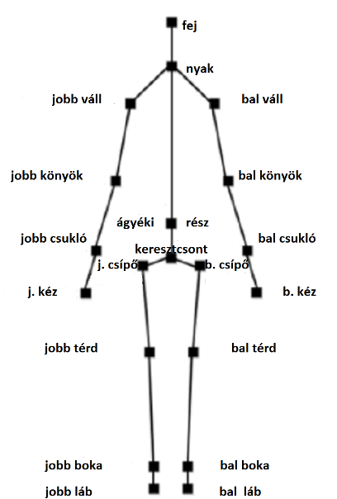**Tapasztal-e reggeli ízületi merevséget?** a) nem b) igen, …..perc
* Tapasztal-e fájdalmat az érintett ízületben? a) nem b) igen
* **Tapasztal-e fájdalmat az alábbi ízületekben? (mindkét kézre vonatkozóan)**

**(2. ábra)**

* **Az alábbi skálán hogyan értékelné fájdalmát? 2. ábra**

**(0-tól 10-ig karikázzon)**



**1. ábra**

**13. Hány év telt el a panaszok kezdetétől a diagnózis klinikai felállításáig?**

**14. Történt-e ízületi protézis beültetés? Ha igen milyen és mikor?**

**15. Terveznek-e protézis műtétet? Ha igen milyet és mikor?**

**16. Van-e egyéb belgyógyászati betegsége? Ha igen, mióta? (diabetes, hepatomegalia, splenomegalia, cirrhosis, hepatocellularis carcinoma, cardiomyopathia, ritmuszavarok, szívelégtelenség, endokrin zavarok, mellékvese károsodás, hyperpigmentáció)**

**17. Jelenleg szed-e gyógyszert? Ha igen mit? (hatóanyag, dózis)**